|  |  |  |  |
| --- | --- | --- | --- |
| Controle de Versões | | | |
| **Versão** | **Data** | **Autor** | **Notas da Revisão** |
| 1.0 | 03-11-2016 | LUCAS MIRANDA | ELABORAÇÃO INICIAL |

Sumário

1 Objetivo 1

2 Situação atual e justificativa do projeto 1

3 Escopo do Produto 1

4 Exclusões do projeto / Fora do Escopo 2

5 Restrições 2

6 Premissas 2

7 Entregas e Critérios de Aceitação 2

# Objetivo

Bloquear campo de data de entrega/limite entrega/confirmação em datas que são feriados.

# Situação atual e justificativa do projeto

Hoje não temos o bloqueio ao escolher a data quando é feriado.

Entrega dos pedidos de compra de MP dentro do prazo desejado e uniformização da distribuição de entrega mensal, não gerando picos de recebimento de MP pela logística.

# 

# Escopo do Produto

1. 004002 – Compras de Matéria Prima

Ao salvar sistema irá verificar as seguintes datas (Entrega / Limite Entrega / Confirmação) caso a data escolhida seja um feriado, sistema irá exibir a seguinte mensagem.

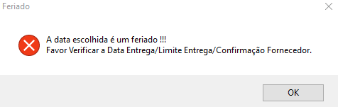

# Exclusões do projeto / Fora do Escopo

O Ti não ficará responsável pela atualização de feriados na tabela.

# Restrições

Existe uma tabela de feriados no Linx CTB_FERIADOS. Estudar impacto das novas datas dos feriados cadastrados, em outras áreas.

# Premissas

Homologar a ferramenta.

Cadastro de feriados na tabela por uma área responsável.

# Entregas e Critérios de Aceitação

Fase1 - Definir Escopo

Fase2 - Análise

Fase3 - Desenvolvimento

Fase4 - Documentação

Fase5 - Homologação

Fase6 - Entrega

Horas estimadas: 20 horas

|  |  |  |
| --- | --- | --- |
| **Aprovações** | | |
| **Participantes** | **Área Solicitante** |  |
| Lucas Miranda | TI |  |